今井达也应如何重返 MLB 先发轮值？
  - ——基于控球、球种价值与角色转换的决策分析
公开版｜数据截止：2026-08-12
结论先行：今井达也的 MLB 困境不是“球威不够”，而是控球回退、对左打四缝线效率不佳，以及 NPB 时期有效变速球的使用和速度分层消失。建议暂留多局牛棚作为校准环境，先恢复抢好球能力并重建对左打变速球，再以量化门槛逐级返回先发；当前两次牛棚登板只能视为积极信号，不能证明永久转型更优。

一、为什么不是球威问题
截至 8 月 12 日，今井在 MLB 17 场（15 场先发）64.2 局，ERA 5.29、xERA 4.89。表面结果差，但 K% 为 27.8%，与其 NPB 2025 的 27.8%完全相同；真正恶化的是 BB%，由 7.0%升至 14.6%，K-BB%也由 20.7%降至 13.2%。1,240 球的 Statcast 数据进一步显示 Zone% 43.6%、首球好球率 51.7%，均低于 Savant 同页所列 MLB 平均 48.7%和 61.2%；而 Whiff% 32.3%高于 MLB 平均 25.0%。因此，优先级应是把球数重新带回投手有利区，而不是继续追求更多球速或挥空。

二、真正消失的是原有第三球种
MLB 中滑球和四缝线合计占 88.9%。滑球仍是核心武器（45.3%使用、40.6% Whiff、+4 Run Value、xwOBA .274），四缝线整体接近中性，却对左打者只有 15.4% Whiff、RV/100 为 -1.27。更关键的是，NPB 2025 的变速球并非试验品：使用率 12.7%、Whiff 41.6%、xPV/100 +1.03；到 MLB 后仅用 2.3%。其均速还由 84.7 mph 升至 86.8 mph，与 94.9 mph 四缝线的速度差从约 10.1 缩至 8.0 mph。调整目标不是凭空发明新球种，而是恢复已有证据的变速球形态、出手隧道与速度分层，主要用于左打者。
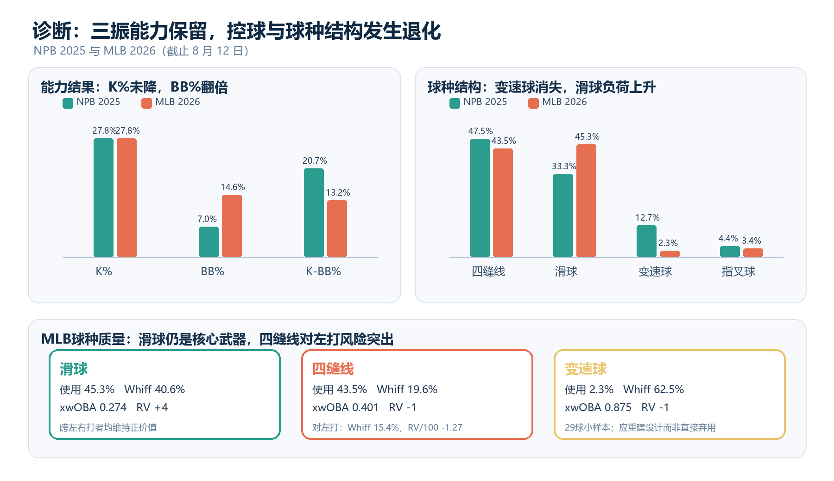
图1 NPB 2025与MLB 2026核心诊断。跨联盟球种价值仅比较方向。

三、角色试验给了什么信息
先发阶段 Zone% 43.4%、首球好球率 49.8%、Whiff 31.6%；两次牛棚登板分别改善到 46.1%、73.9%、40.0%。但牛棚只有 89 球、23 个打席，95% 区间较宽；四缝线均速还从先发 94.87 mph 略降至 94.72 mph，所以不能把改善归因于“后援会提升球威”。面对打线第三轮的 161 球也没有出现球速下降，反而有正 Run Value。最合理解释是：缩短任务可能改善进区意愿与执行，但现有样本不足以支持永久转为后援。

四、行动方案与返回先发门槛
- 校准期（未来 3—4 周）：每次 1—2 局，固定热身和出手节奏；技术训练以四缝线 glove-side 进区、滑球 chase 区和变速球 8—10 mph 速度差为目标。比赛中逐步把变速球提高到 8%—12%，优先面对左打。
- 过程门槛：在连续至少 60 个打席中，Zone% ≥46%、首球好球率 ≥60%、BB% ≤10%；变速球使用率 8%—12%，且不能同时出现球速差继续缩小、挥空与弱联系共同恶化。门槛是决策规则，不是由小样本估出的“真实能力”。
- 负荷门槛：通过过程门槛后进入 45→60→75 球三阶长局数；每一阶都要求后半段 Zone%和四缝线球速无明显下降。任一阶段 BB%重新超过 12%或右臂疲劳复发，退回上一阶。
- 长期角色：若健康且 60—75 球阶段仍达标，重返先发；若控球恢复但第三次面对打线持续失效，再考虑“一次打线+”或跟随投手，而不是直接定型为一局后援。
最终判断：今井的竞争优势仍在；球队要修复的不是上限，而是把高质量滑球、可用四缝线和曾经成熟的变速球重新组织成能稳定抢好球、尤其能处理左打者的先发方案。
数据来源：MLB StatsAPI；Baseball Savant Statcast、Expected Statistics、Pitch Arsenal；NPB 官方；NPB Basement；MLB.com（2026-05-31、2026-07-31）。跨联盟球种价值仅比较方向，不视为同尺度。完整计算、来源快照、哈希、AI 记录与限制见配套分析底稿。

